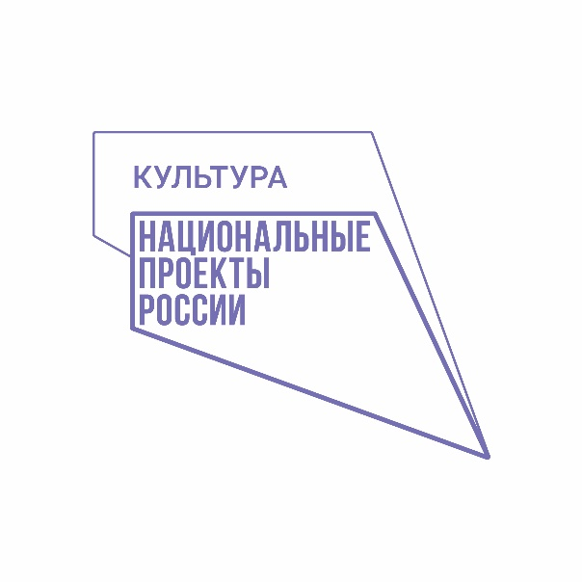
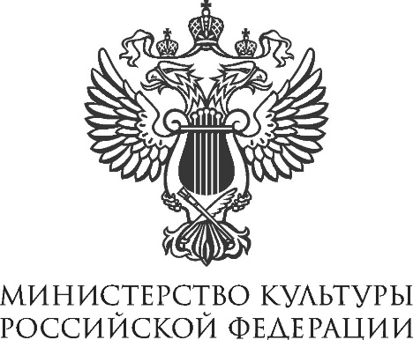

ПРОГРАММА
Межрегионального фестиваля народных промыслов и ремесел
«ТЕВ» (16-18 сентября 2022 г.)

16 сентября 2022 г., пятница
9.00-18.00 | Заезд участников Фестиваля. Размещение в гостинице «Сура» | Гостиница «Сура»
9.00-16.00 | Оформление выставочных экспозиций | Выставочный павильон  Мордовэкспоцентра  (р.п. Ялга, ул. Российская, 24)
16.30-17.30 | Экскурсия в Музей им. С.Д. Эрьзи | Мордовский республиканский музей  изобразительных искусств им. С. Д. Эрьзи  (ул. Коммунистическая, 61)
19.00-20.00 | Ужин для участников фестиваля | Гостиница «Сура»

17 сентября 2022 г., суббота
«День традиций»

7.00-9.00 | Завтрак для участников фестиваля | Гостиница «Сура»
10.00-17.00 | Работа выставки изделий народных промыслов и ремесел «ТЕВ» | Выставочный павильон Мордовэкспоцентра
10.00-17.00 | Работа книжной выставки  «Добрых рук мастерство» | Выставочный павильон Мордовэкспоцентра
10.30-17.00 | Показательные и обучающие мастер-классы от народных умельцев | 2 этаж выставочного павильона Мордовэкспоцентра
11.00-15.00 | Гастрономическая площадка фестиваля. Презентация национальной кухни «Цёмарат» («Вареники») | Территория  Мордовэкспоцентра
11.00-15.00 | Торжественная церемония открытия Межрегионального фестиваля-конкурса сельских фольклорных коллективов «Поет село родное». Концертная программа фестиваля | Открытая сцена  на территории  Мордовэкспоцентра
12.00-12.30 | Торжественная церемония открытия Межрегионального фестиваля народных промыслов и ремесел «Тев» | Главная сцена  Мордовэкспоцентра
12.30-14.00 | Экскурсия по экспозиции выставки «Тев» членами правительственной делегации и приглашенными гостями | Выставочный павильон Мордовэкспоцентра
13.00-14.00 | Конкурс-дефиле  «Национальный костюм на подиуме» | Главная сцена  Мордовэкспоцентра
13.00-14.00 | Обед для участников фестиваля | Столовая Мордовэкспоцентра
14.00-15.30 | Круглый стол  «Народные художественные промыслы: перспективы развития» | Конференц-зал  административного корпуса Мордовэкспоцентра
15.30-15.45 | Презентация каталога-путеводителя по народным промыслам и ремеслам «Этнобренды Мордовии» | Конференц-зал  административного корпуса Мордовэкспоцентра
19.00-20.00 | Ужин для участников фестиваля | Гостиница «Сура»
20.00-21.00 | Пешая экскурсия в музейно-этнографический комплекс «Мордовское подворье» | Музейно-этнографический комплекс «Мордовское подворье»

18 сентября 2022 г., воскресенье
«День сувенира»

7.00-9.00 | Завтрак для участников фестиваля | Гостиница «Сура»
10.00-16.00 | Работа выставки изделий народных промыслов и ремесел «ТЕВ» | Выставочный павильон Мордовэкспоцентра
10.00-16.00 | Работа книжной выставки  «Добрых рук мастерство» | Выставочный павильон Мордовэкспоцентра
10.30-16.00 | Показательные и обучающие мастер-классы от народных умельцев | 2 этаж выставочного павильона Мордовэкспоцентра
12.00-14.00 | Интерактивная площадка для детей  «Народные игры и забавы» | Открытая площадка  Мордовэкспоцентра
13.00-14.00 | Обед для участников фестиваля | Столовая  Мордовэкспоцентра
13.00-15.00 | Концертная программа фольклорного ансамбля «Торама» | Главная сцена  Мордовэкспоцентра
15.00-16.00 | Торжественная церемония закрытия Межрегионального фестиваля народных промыслов и ремесел «Тев».  Награждение участников. | Главная сцена  Мордовэкспоцентра
17.00 | Отъезд участников фестиваля

